 | 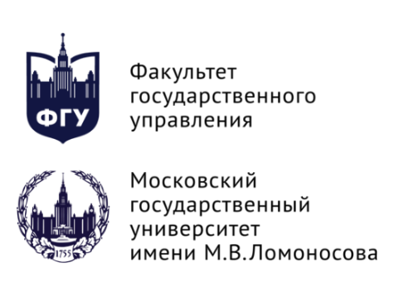 | 
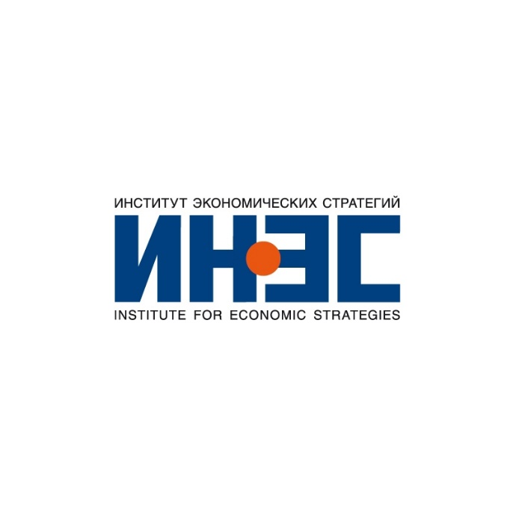

Международный научно-исследовательский институт
проблем управления (МНИИПУ)
Центр государственного и корпоративного антикризисного управления
факультета государственного управления МГУ имени М.В. Ломоносова
(ФГУ МГУ)
Институт экономических стратегий РАН (ИНЭС)

Научный семинар

«УГРОЗЫ И РИСКИ ДЛЯ РАЗВИТИЯ
РОССИЙСКОГО БИЗНЕСА В СОВРЕМЕННЫХ УСЛОВИЯХ:
ВОЗМОЖНОСТИ АНТИКРИЗИСНОГО УПРАВЛЕНИЯ»

24 ноября 2023 г.
г. Москва, проспект 60-летия Октября, д. 9 (1 этаж)
Программа

Дата проведения: | 24 ноября 2023 г.
Время проведения: | 15.00-17.30
Место проведения: | Международный НИИ проблем управления (МНИИПУ)  г. Москва, проспект 60-летия Октября, д. 9 (1 этаж)
Формат мероприятия: | очный
Модераторы
Агеев Александр Иванович, д-р экон. наук, профессор, генеральный директор МНИИПУ, директор ИНЭС, г. Москва
Бобылёва Алла Зиновьевна, д-р экон. наук, профессор, научный руководитель Центра государственного и корпоративного антикризисного управления ФГУ МГУ, зав. кафедрой финансового менеджмента ФГУ МГУ, г. Москва

Открытие
15.00-15.10
• Вступительное слово «От менеджмента к кризисам и управлению»
Агеев Александр Иванович д-р экон. наук, профессор, генеральный директор МНИИПУ, г. Москва

ВЫСТУПЛЕНИЯ УЧАСТНИКОВ НАУЧНОГО СЕМИНАРА
15.10-17.00

• Трансформация бизнеса при переходе к работе на принципах устойчивого развития
Бобылёва Алла Зиновьевна, д-р экон. наук, профессор, МГУ имени
М.В. Ломоносова, г. Москва

• Об актуальных валютно-финансовых вопросах на текущем этапе развития
Ершов Михаил Владимирович, д-р экон. наук, профессор, Финансовый университет при Правительстве Российской Федерации
• Угрозы для экономики России
Сухарев Олег Сергеевич, д-р экон. наук, гл.н.с., Институт экономики РАН
• ДеВенециация российских элит
Митяев Дмитрий Аркадьевич, канд. экон. наук, научный совет РАН по комплексным проблемам евразийской экономической интеграции, модернизации, конкурентоспособности и устойчивому развитию
• Проблема производства доказательств в деловой практике
Бескоровайная Татьяна Сергеевна, исп.директор, Комиссия по расследованиям, экспертизе и контролю деятельности профессиональных сообществ в финансовом секторе
• Лесничий Сергей Николаевич, Научно-образовательный центр МНИИПУ «Цифровая формация»
• Информационная безопасность «цифровой экономики» – основа цифрового суверенитета России
Григорьев Виталий Робертович, канд. техн. наук, доцент, МГТУ имени
Н.Э. Баумана, г. Москва
• Стратегия трансформации института банкротства в России для повышения устойчивости бизнеса
Львова Ольга Александровна, д-р экон. наук, доцент, МГУ имени
М. В. Ломоносова, г. Москва
• Российская экономика — от защитной стратегии к амбициозной
Блохин Андрей Алексеевич, д-р экон. наук, профессор, гл.н.с., Институт народнохозяйственного прогнозирования РАН, Финансовый университет при Правительстве Российской Федерации, г. Москва
• Риски несостоятельности российского бизнеса и правовые модели
их преодоления
Фролов Игорь Валентинович, д-р юрид. наук, доцент, МГУ имени
М.В. Ломоносова, г. Москва
• Человеческий капитал, как источник развития экономики
Золотарёва Ольга Анатольевна, канд. экон. наук, доцент, ИНЭС, МГУ имени М.В. Ломоносова, г. Москва
• Инструменты государственного антикризисного управления
и международный опыт их применения
Терентьева Ольга Игоревна, канд. экон. наук, доцент, МГУ имени
М.В. Ломоносова
ДИСКУССИЯ
17.00-17.30

